東寧園訊

雙月號: 2022年2月 編輯設計：彭美芳老師 陳明鳳老師

園 長： 劉美玲園長

發行園所：財團法人天主教耶穌會附設東寧幼兒園

園址：新竹縣竹東鎮東寧路一段163號 TEL:(03)5962043

網址：<Http://beauti4.topschool.com.tw>

**東寧心 最用心**

園長的話:

相信爸爸媽媽在疫情的衝擊下，都戰戰競競的陪著孩子度過了今年的農曆年假。很感恩在疫情不斷的變異中，我們仍能為孩子保有安全的學習空間。讓我們在上學期能順利舉辦聖誕節活動及拍攝完大班幼兒的畢業照，期盼新學期所有的活動都能按照我們行事曆的規畫順利進行。

當然放了這麼長的年假，孩子免不了要一段適應的時間，該如何**協助孩子將「假期的生活」作息轉換成「上學模式」是相當重要。家長可以從簡單、循序漸進地方式，如:透過調整生活作息、安排較靜態的活動、讓孩子學習整理自己開學物品..等方面做簡單的「開學收心操」，幫孩子穩定身心，整裝待發迎接新學期。**

**大班主題~~~小樹的天氣日記**

從《小樹的天氣日記》繪本裡，讓孩子們知道，大樹不僅有利於水土保持工作，也可以美化生活環境，跟我們的生活有著密不可分的關聯！活動中帶著孩子去校園觀察樹木及在樹下玩遊戲，發現孩子開始會留意沒有樹葉的樹枝，也會去留意樹葉的變化與樹枝上是否有開花？或是有新長出來的小嫩芽等…………

在活動中孩子也透過繪本及植物的圖片來了解不同樹種的四季變化與構造，覺察到孩子在閱讀時也對花草植物類的書籍產生出更大的興趣呢！期末引導孩子從繪本中的故事內容來進行分組討論，讓幼兒領略四季的變化並帶領孩子運用素材和工具，創作出與於自己心中的四季樹，也從『做中學』讓孩子學著去觀察身邊看到的自然景象，讓學習融入生活中對孩子而言，真的是很棒的體驗。

**【用皮尺測量大樹】 【大樹下玩123木頭人遊戲 】**

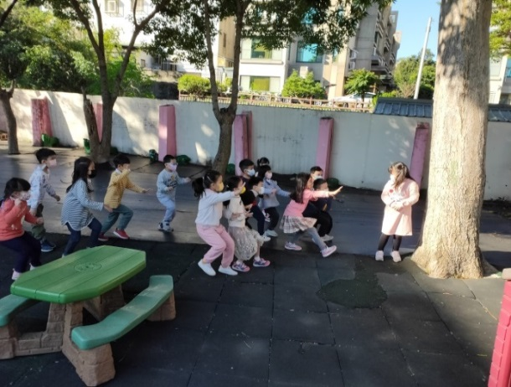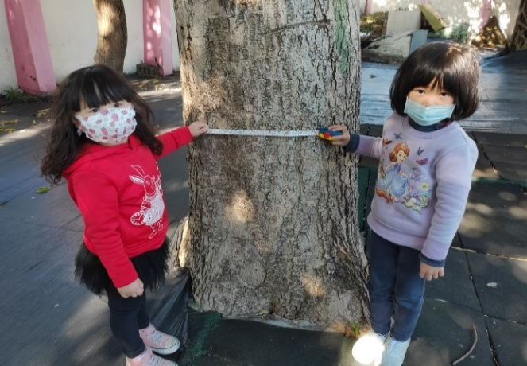

**【四季音樂會】 【繪本內容討論】**

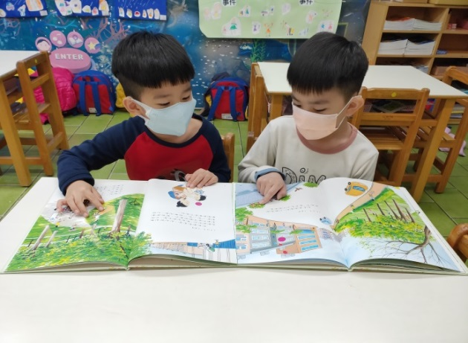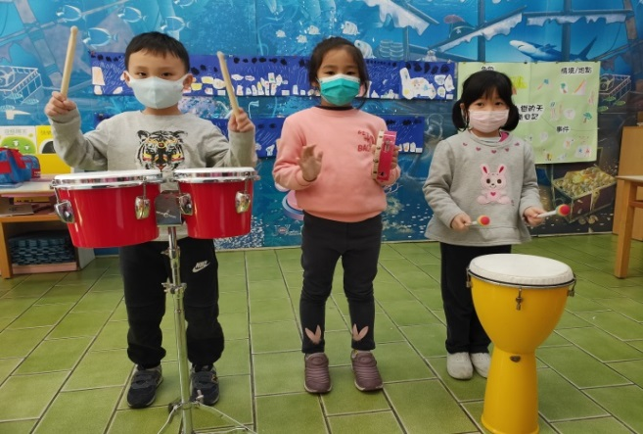

**中班主題~我不喜歡吃花椰菜**

面對不喜歡的事物，逃避是一時之技，轉換想法才是正面且積極的做法。花椰菜，相信一定有小孩不喜歡吃，但它是重要的營養來源，透過幫花椰菜剪頭髮的舉動，鼓勵小孩多一次吃花椰菜的機會吧！

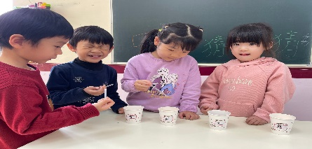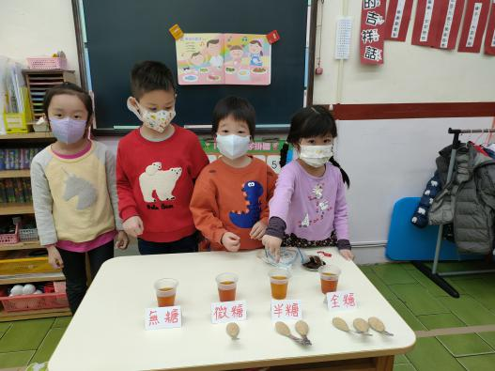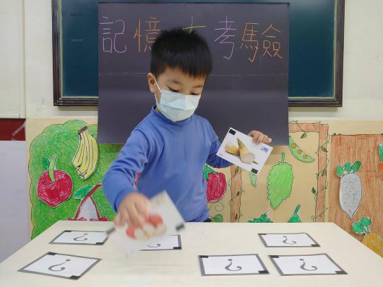

<小小實驗室>

**讓孩子愛上吃蔬菜的小妙招 ~**

**(一)**把味道偏重的食物隱形：洋蔥、韭菜等，剁碎後包進絞肉中，做成水餃；或是將蔬菜搗成泥狀和入麵粉中，變成各種口味的煎餅、蛋糕和麵包。

**(二)**調整上菜的順序：不喜歡吃菜的孩子，最後都會剩下一大盤蔬菜，便說吃不下了。這時候家長可以變換上菜的順序，先盛一碗菜請孩子吃完後，才能吃其他想吃的東西，至少確保孩子有攝取到蔬菜的營養。

**(三)**善用繪本：大多數孩子都喜歡聽故事，寓教於樂的方式可以幫助孩子輕鬆快樂的均衡飲食，如：繪本《我不想吃花椰菜》中的媽媽，把吃花椰菜這件事情變成幫花椰菜剪頭髮，讓孩子在想像的情境中，開心的吃蔬菜。

**(四)**善用食譜，改變烹調方式：參考食譜，把蔬菜變成好吃的點心，如：紅蘿蔔絲煎餅、南瓜牛奶濃湯等。

**(五)**讓孩子有參與的機會：家長平日可以帶孩子一起去買菜，讓孩子挑選喜歡的蔬菜，回到家後，教孩子一起清洗、挑菜，大一點的孩子可以讓他們協助製作料理，如：打完蛋後，將蛋放入電鍋，加水後按下開關，就可以做成蒸蛋；或是準備餡料，和孩子一起包水餃等，讓做菜這件事變成好玩的遊戲，讓孩子有參與感，就會更樂於吃下自己料理的食物。

**(六)**和孩子一起吃飯：兒童福利聯盟提出「333原則」，建議親子一週至少3天在家吃飯、3菜一湯、親子共食30分鐘，希望能改善孩子飲食不均衡、偏食、不吃蔬菜的不良飲食習慣。在家和孩子共食，營造輕鬆愉快的用餐氣氛，孩子身心都會變得健康。共食時，也是家長以身作則的好機會，親自示範大口吃蔬菜，讓孩子跟著家長培養飲食好習慣。

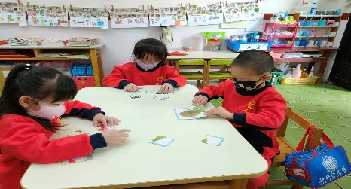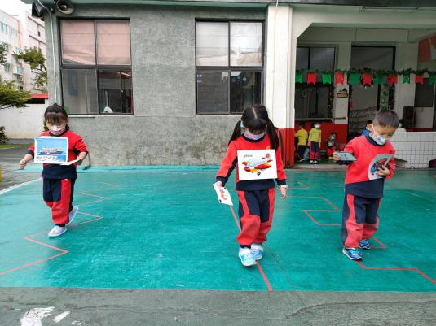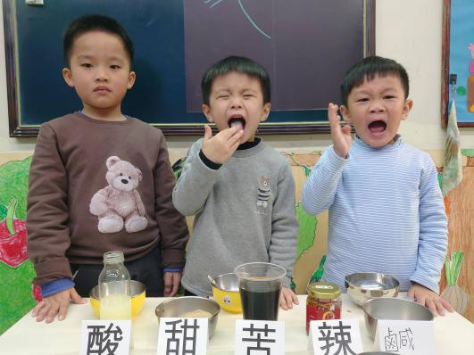

★這是什麼~好辣 ★在地ㄟ尚青~送貨囉! ★蔬菜、水果拼拼樂

小班主題~我喜歡上學

* 上學趣 ~~~

在課程中,我們會藉由各類課程遊戲、活動,帶著孩子感受與人相處的樂趣，進而了解並尊重和自己不同的情緒感受，讓孩子透過這樣的安排學習與人合作、養成關懷他人的情操，並在課程尾聲舉辦「我好棒」闖關活動，來統整孩子在「我喜歡上學」主題活動中多面向的學習結果。

＊大球滾滾 ＊好玩的空氣球 ＊幫娃娃穿衣服

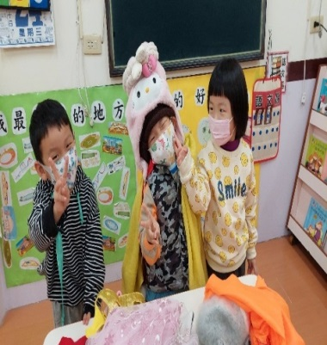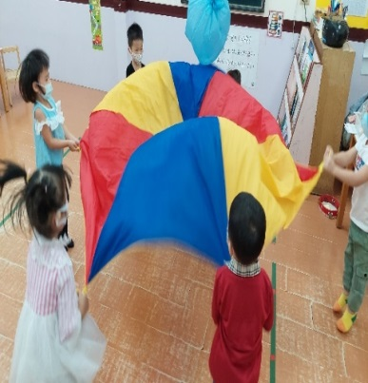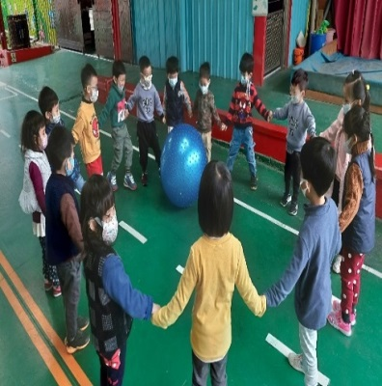

在生活中和孩子一起進入【我喜歡上學】的世界，讓孩子透過規律的生作息，更能從容愉快的上學。家長亦可在生活中，引導孩子進行簡單的自理能力。例如：刷牙、洗臉、洗手、穿脫衣服…等等，讓孩子對自己的成長產生信心。帶領幼兒閱讀和「上學」、「朋友」、「一起玩」等相關的繪本，不但可以和學校的課程連結，更可以在親子閱讀中，提升孩子的語文能力。

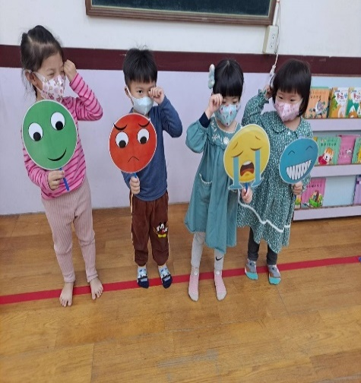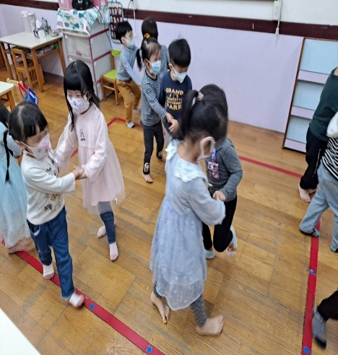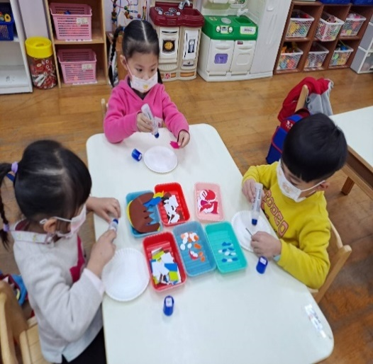

＊我的拼貼臉譜 ＊我的心情 ＊好朋友

歡喜過新年

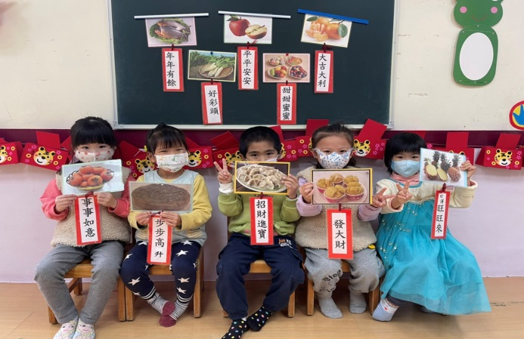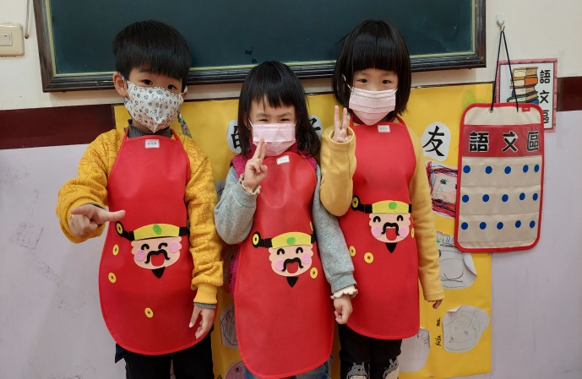 新年到,大團圓,橘子年糕壓歲錢…,每年的過年前,東寧的孩子就可以從校園佈置的情境中,感受到濃濃的年節氣氛,再透過接下來一連串的繪本故事、戲劇表演 $、$ 舞龍舞獅、猜燈謎、提燈籠…等年俗活動,讓孩子更了解過年的意義~

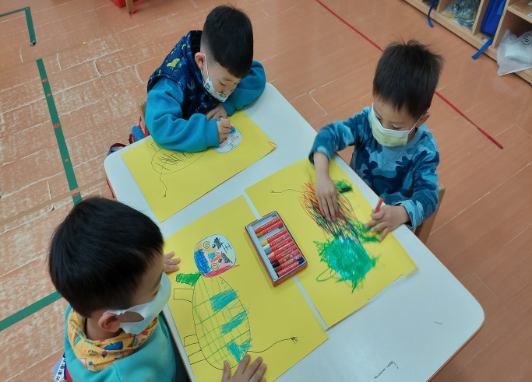 ~財神爺來報到~ ~吉祥話過新年~ 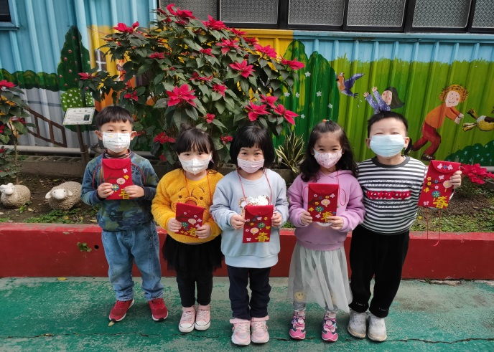

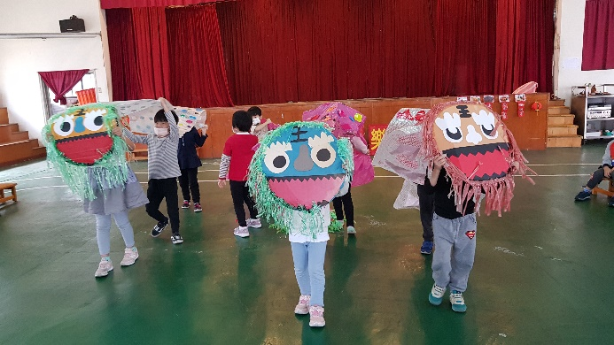~恭喜恭喜~領壓歲錢囉~ ~畫舞獅~

~熱鬧的舞龍舞獅表演~